Tillsynsbegäran – information om höga naturvärden i avverkningsanmälan A 703-2022 i Umeå kommun
Denna tillsynsbegäran behandlar höga naturvärden i avverkningsanmälan A 703-2022 i Umeå kommun som inkom 2022-01-05 och omfattar 3,8 ha.
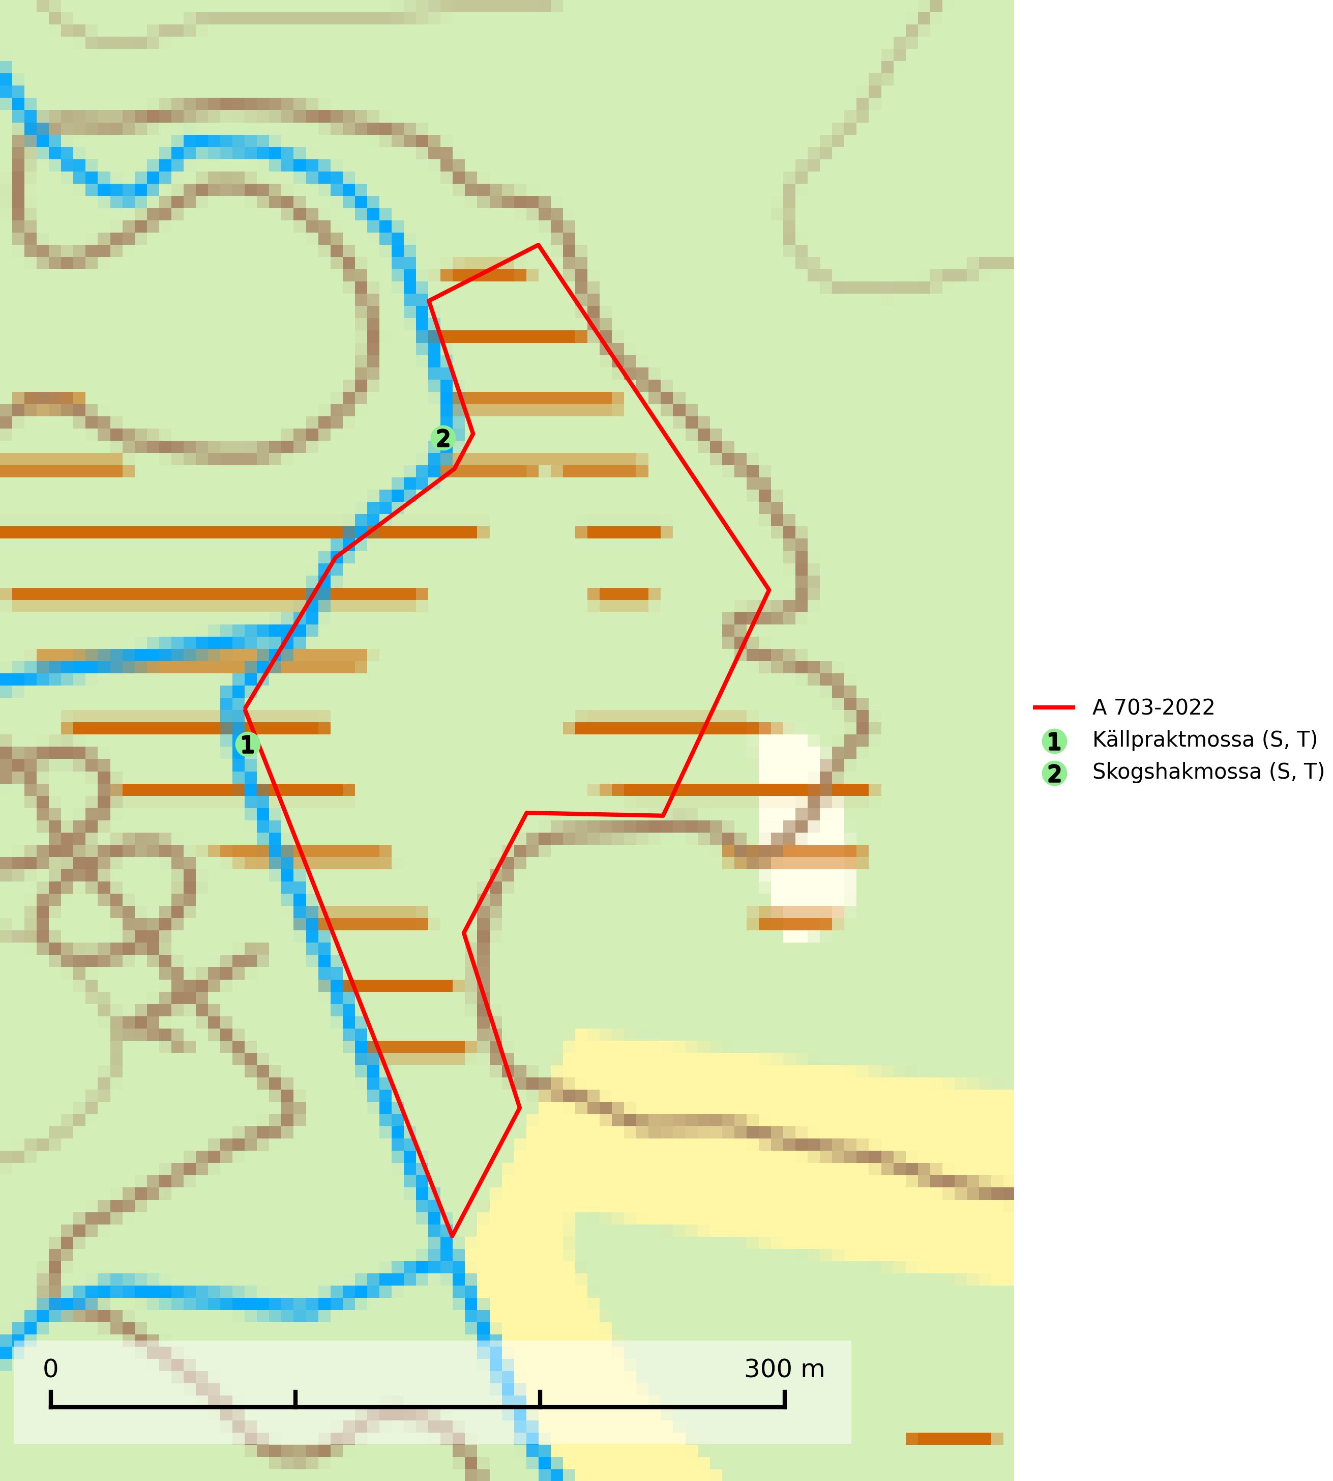
Figur 1. Fyndplatser för naturvårdsarter inom 11 meter från avverkningsanmälan. Markörer utan svart kant är placerade på fyndplatsen. Markörer med svart kant är placerade vid sidan av fyndplatsen och har ett svart streck som visar fyndplatsens exakta position. Kartans mittpunktskoordinat är N 7114345, E 750679 i SWEREF 99 TM.
Inom 11 meter från avverkningsanmälan finns fynd av 2 naturvårdsarter, varav 2 är typiska (T) och 2 är signalarter (S): källpraktmossa (S, T) och skogshakmossa (S, T). Se Figur 1.

Tillsynsbegäran
Vi begär härmed att Skogsstyrelsen fattar beslut enligt miljöbalken som säkerställer att skogens höga naturvärden bevaras samt att EU-lagstiftning efterlevs och att artskyddsbrott förhindras.
Vi önskar även ta del av de ställningstaganden och beslut som myndigheten meddelar till följd av aktuell avverkningsanmälan och föreningens inlaga (se 34 § förvaltningslagen).

Naturvårdsarter och fridlysta arter
Nedan följer beskrivningar av de naturvårdsarter och fridlysta arter som har sina livsmiljöer och växtplatser i den avverkningsanmälda skogen. De påträffade naturvårdsarterna är ett tydligt kvitto på att det rör sig om en skog med höga naturvärden.
Källpraktmossa växer på fuktig eller blöt, näringsrik och ofta mineralrik mark, t.ex. i sumpskogar. Den är en god signalart i södra och mellersta Sverige och förekommer ofta i artrika miljöer med t.ex. kärrkammossa, bågpraktmossa, filtrundmossa och skogshakmossa. Eftersom mängden våtmarker har reducerats kraftigt i södra Sverige under det senaste seklet har förekomsten av källpraktmossa troligen minskat i söder. Källpraktmossa är typisk art för 7160 Källor och källkärr, 9750 Svämlövskog och 9080 Lövsumpskog (Nitare & Skogsstyrelsen, 2019; SLU Artdatabanken, 2025).
Skogshakmossa indikerar lokaler som ofta har en artrik mossflora som kräver jämn och hög markfuktighet, till exempel olika sumpskogar med höga naturvärden. Högst signalvärde har arten i södra och mellersta Sverige. Skogshakmossa är typisk art för 9010 Taiga, 9050 Näringsrik granskog, 9080 Lövsumpskog och 9750 Svämlövskog (Nitare & Skogsstyrelsen, 2019; SLU Artdatabanken, 2025).

